Двухочковая эволюция
Если внимательно смотреть на графики TS% (это, напомню, показатель эффективности бросков, учитывающий и трёхи и штрафные) из предыдущей статьи https://www.sports.ru/tribuna/blogs/moisturizer/2884083.html , то можно заметить, что сезон 2020-2021 сильно отличается от прощального сезона Кобе Брайанта. Причём меткость как будто выросла не только у звёзд, но и всех остальных игроков. И это действительно так.
Вот как как менялись показатели точности, принимая сезон 2000-2001 за точку отсчёта:
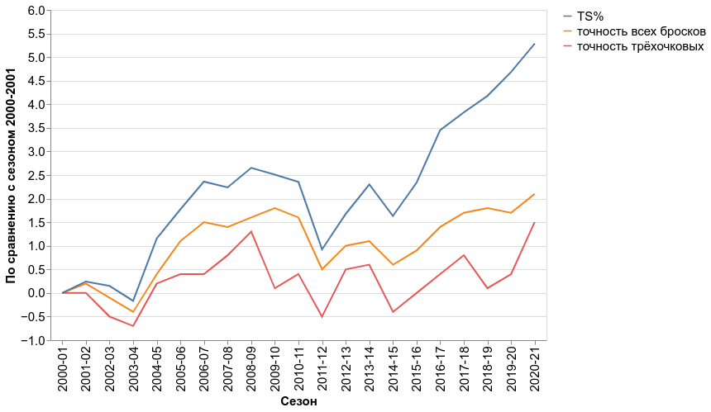
Удивительным образом, проценты попаданий с игры и из-за дуги почти не изменились, зато TS% c какого-то момента показывает уверенный рост. Причина – в лиге (да и вообще в мире баскетбола) стали делать упор на выбор эффетивных бросков: трёхочковые и штрафные. Если вы вдруг ещё не знаете, как это называется, то вот: трёхочковая революция - это процесс резкого увеличения доли 3х-очковых в 2010-2020 годах.
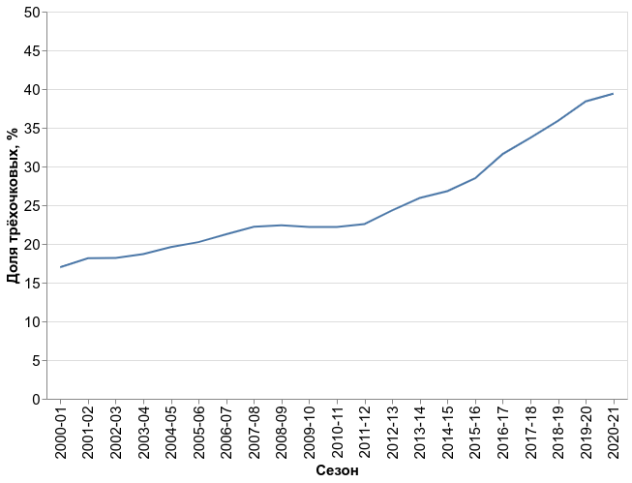

Простая математика
Вот самая примитивная модель, которая объясняет, когда одинаково эффективно бросать трёшки и двушки:
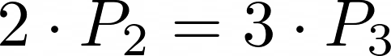

где слева – точность двухочковых, а справа – трёхочковых.
Т.е. когда точность двушек строго меньше, чем точность трешек умножить на 1.5, то выгоднее всегда выбирать броски из-за дуги. Если больше, то, наоборот, никаких дальних бросков. А когда достигается равенство, то вообще без разницы, откуда совершать броски – ожидаемое количество набранных очков будет одинаковым. Эта модель очевидно не точна и не учитывает кучи всего, но даже она может быть полезна.

Вот есть Бен Симмонс, который имеет 56,7% с игры, атакуя исключитетельно со средней и из-под кольца. Вопрос: с какой точностью он должен бросать из-за дуги, чтобы это было так же эффективно? Ответ: 37.8%. Это заметно выше среднего по лиге (36.9%). Подобное касается и Янниса, и Зайона, и многих других игроков из вот этого топа https://www.nba.com/stats/leaders/?StatCategory=FG_PCT&PerMode=Totals . Чтобы представлять примерно одинаковыю угрозу с дуги и в проходе, им всем недостаточно научится бросать дальние хоть как-то: типа 30% или около того. Так они, скорее всего, уже могут\умеют. Но вот стать снайпером, не теряя при этом своих других сильных качеств, уже очень сложно. Хотя в целом возможно и, например, Леброну это удалось.

Двухочковые изменения
У 3х очковой революции есть несколько следствий (вот тут очень хорошо расписаны многие из них https://www.sports.ru/tribuna/blogs/nbalive/2887430.html ). И одно из них – это рост точности двушек:

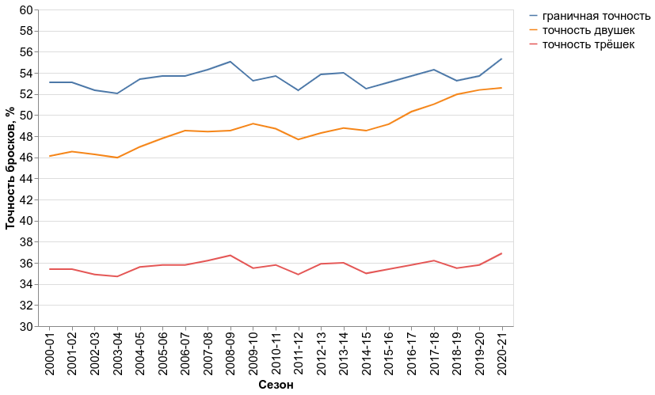

Факторы этого роста: быстрые отрывы, больше места для проходов и врываний, уменьшение доли дальних средних в пользу проходов.
Граничная точность на графике – это то, какой должна быть точность двухочковых, чтобы сравнять по эффективности с бросками из-за дуги. Хорошо видно, что лига приближается к границе, за которой выгоднее меньше бросать дальние. Т.е. ещё немного подождать и вернутся времена благословленного олдскула (нет).

На самом деле, не стоит в ближайшее время ожидать резкого разворота в стиле игры

Ремарка про чистые и смешанные стратегии

Если мы так делаем в концовке, то почему бы не делать это всегда?
следствия для игры
- больше места для прохода (отступление про правило зоны и Джордана)
- другие требования к разыгрывающим и большим
- серийность и рывки
Штрафные стали реже

